# **ƏLAVƏLƏR**

## **Laboratoriya işləri**

**Labaratoriya 1: Kali Linuxda ettercap toolu ilə hədəfin dinlənməsi və giriş məlumatlarının ələ keçirilməsi.**

Kali Linux kibertəhlükəsizlik mütəxəssisləri və etik hakerlər tərəfindən istifadə edilən xüsusi əməliyyat sistemidir. Buraya şəbəkə təhlükəsizliyi testi və nüfuz testi kimi kibertəhlükəsizlik sahələrində istifadə olunan alətlər və proqramlar dəsti daxildir. Kali Linux güclü tədqiqat və müdafiə platforması kimi tanınır və kiberhücumları aşkar etmək və müdafiə etmək üçün istifadə olunur.

Ettercap şəbəkə hücumları və şəbəkə təhlükəsizliyi testi üçün bir vasitədir. Bu proqram şəbəkə trafikinə nəzarət edə, paketləri dinləyə, təhlil edə və hətta paketləri dəyişdirə bilər. Ettercap şəbəkə təhlükəsizliyi mütəxəssisləri və etik hakerlər tərəfindən kibertəhlükəsizlik boşluqlarını müəyyən etmək və şəbəkədə potensial təhlükələri aşkar etmək üçün istifadə olunur. 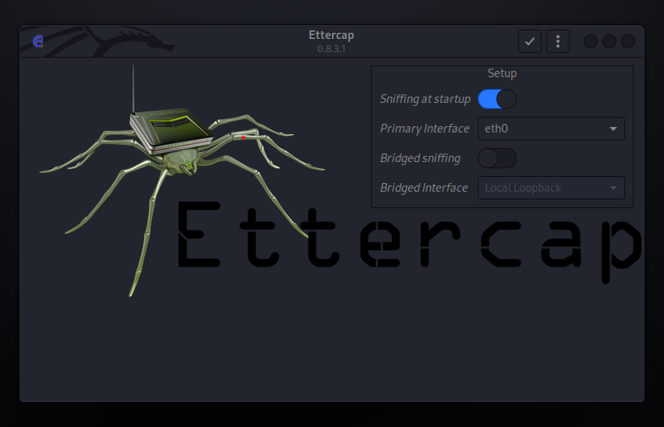

Şək.3.2.1. Ettercap toolunda şəbəkə kartını təyin etmək.

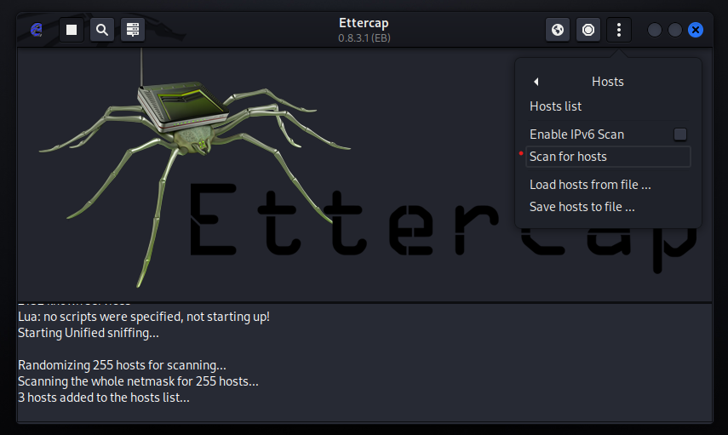

Şək. 3.2.2. Şəbəkədə olan istifadəçilərin skan edilməsi.

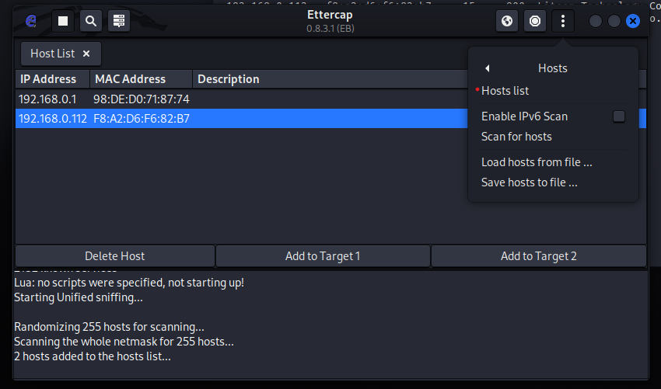

Şək 3.2.3. Şəbəkədə olan istifadəçilərin listi.

ARP Zəhərlənməsi (ARP Poisoning) şəbəkədə ARP (Address Resolution Protocol) cədvəlini manipulyasiya etməklə həyata keçirilən hücum növüdür. Bu hücumda təcavüzkar şəbəkədəki digər cihazlara səhv MAC (Media Access Control) ünvan məlumatını təqdim edir və şəbəkədəki rabitəni bloklayır və ya nəzarət edir. 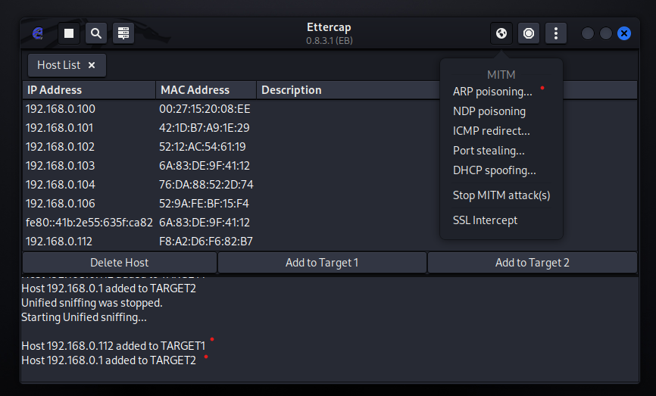

Şək. 3.2.4. Arp Poisoning hücümunun başladılması.

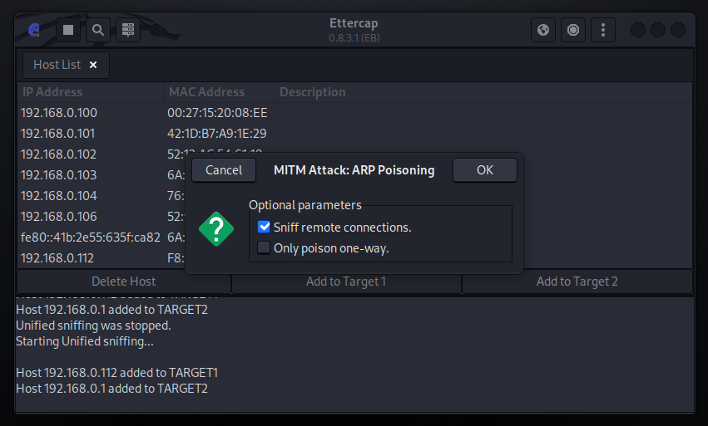

Şək. 3.2.5. Hədəfi dinləmək üçün “Sniff” funksiyanı aktiv etmək.

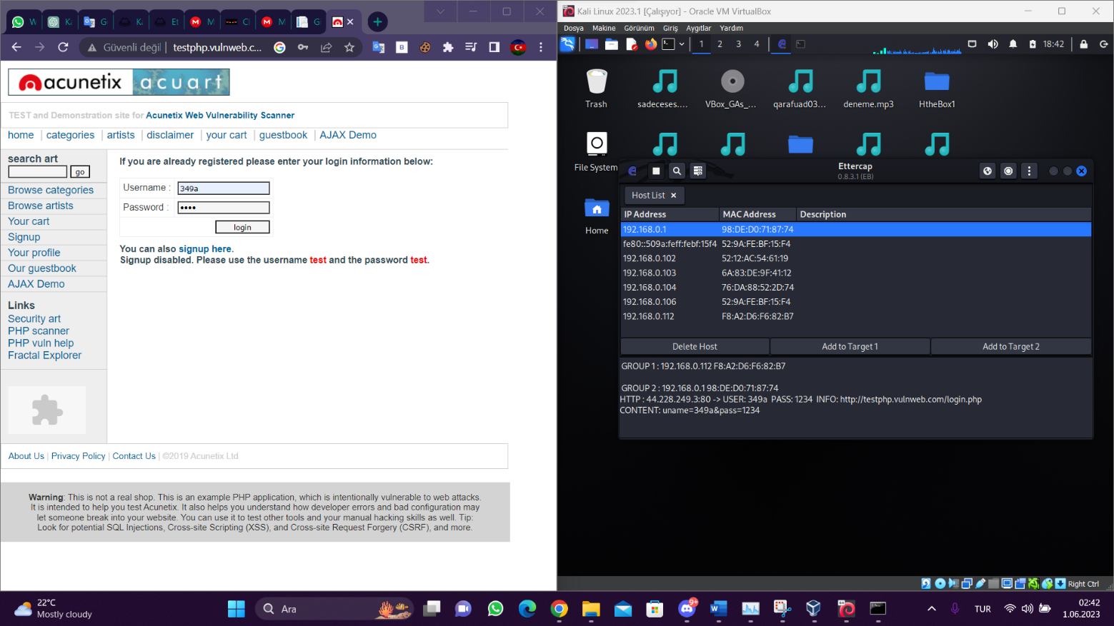

Şək. 3.2.6. Hədəfin sayta login məlumatlarını daxil etməsi.

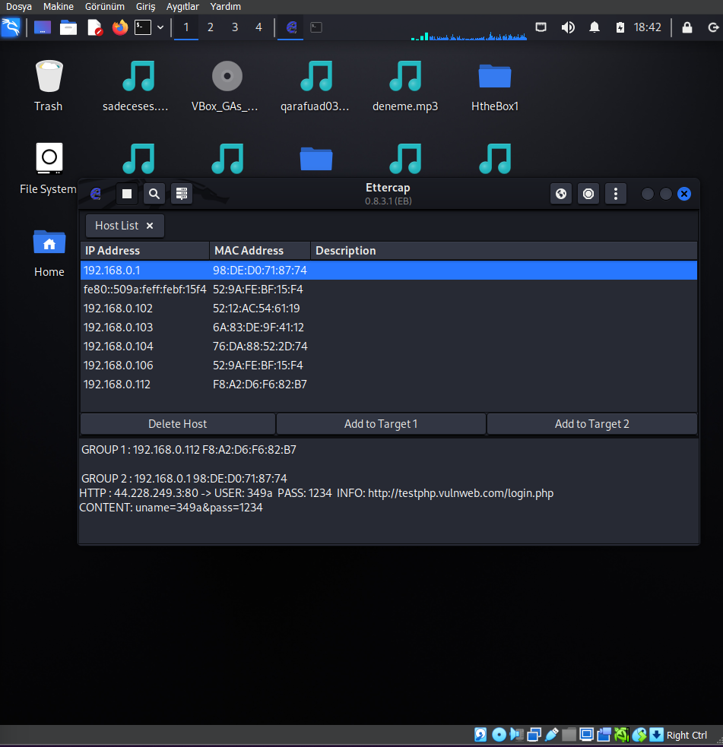



Şək. 3.2.7. Hədəfin login məlumatlarının ələ keçirilməsi.

**Labaratoriya 2: XSS boşluğundan istifadə edərək, hədəfə trojan yüklətmə və sistemə daxil olma.**

XSS Təhlükəsizlik Açığı – Veb səhifələrində uzaqdan müdaxilə ilə HTML və JAVA SCRİPT kodlarının işlədilməsinə imkan verən açıqdır .Bəzi Java Script kodları ilə hədəf veb saytın Cookie , İP , Sistem məlumatlarını ələ keçirə bilərlər.Veri girişi edilə bilinən hər səhifədə bu açıq ola bilər.Üç fərqli növü var:

REFLECTED XSS – Açığın olduğu səhifədə müəyyən yerlərə yazılan JavaScript kodlarının işlədilməsi ilə baş verir amma bu kod işlədilərkən verilənlər bazasına qeyd edilmir yəni həmən an olduğumuz səhifədə həmin kod işlədilə bilir.  
 STORED XSS – Bu açığın ilkindən fərqi , kodun işlədilərkən verilənlər bazasına qeyd edilməsidir digər açığa görə daha təhlükəlidir.  
 DOM XSS – Ən Təhlükəli növ isə budur , veb səhifəsinə virus və trojan kimi kodlar entegre edilə bilir və Veb səhifəyə giriş etdikdə heç bir şey edilmədikdə belə fərqli səhifəyə sizi yönləndirə bilər və.s

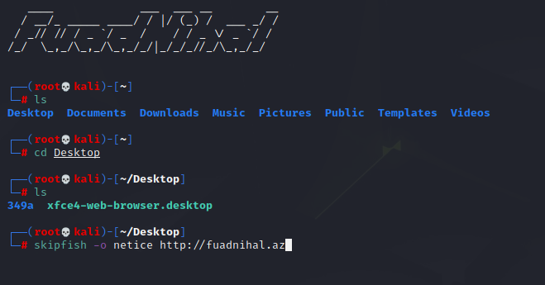

Şək. 3.2.8. Skipfish toolu ilə hədəfin skan edilməsi.

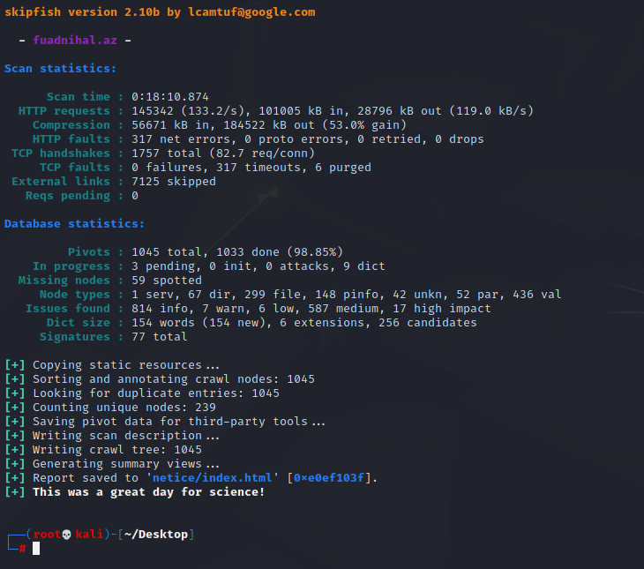

Şək. 3.2.9. Skanın nəticəsi.

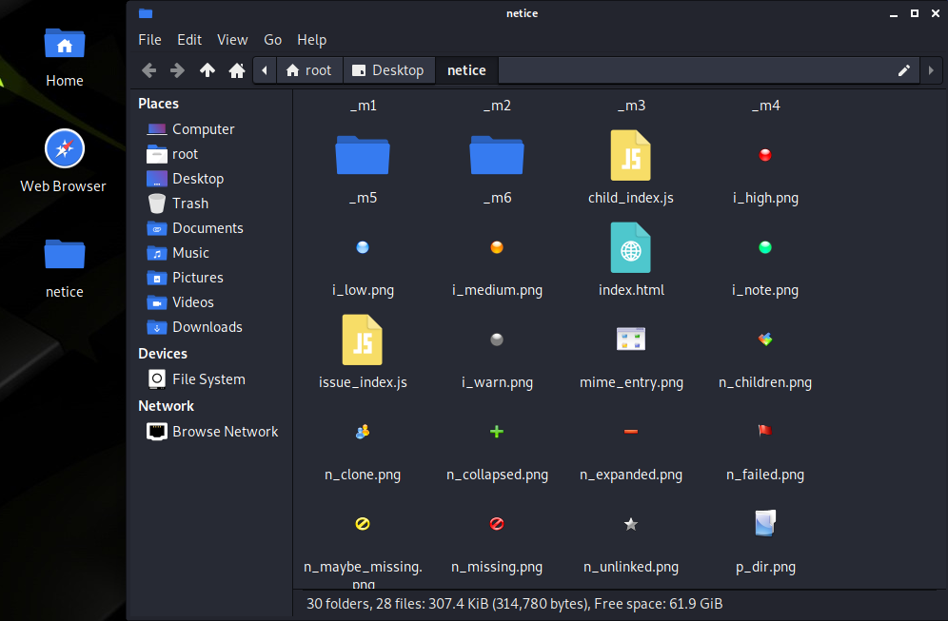

Şək. 3.2.10. Nəticələrin qeyd olunduğu qovluq.

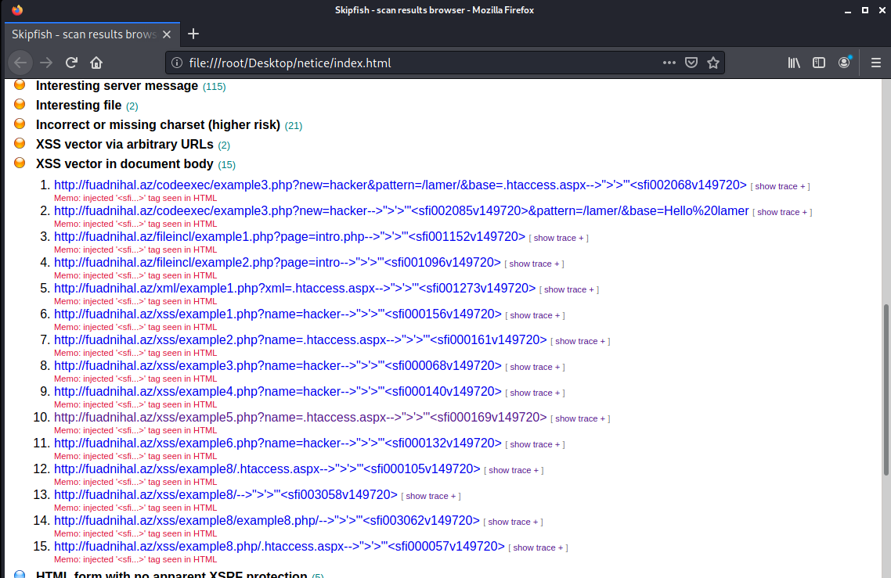

Şək. 3.2.11. Skipfish Veb səhifəsində istifadə edəcəyimiz boşluğu müəyyən edir.

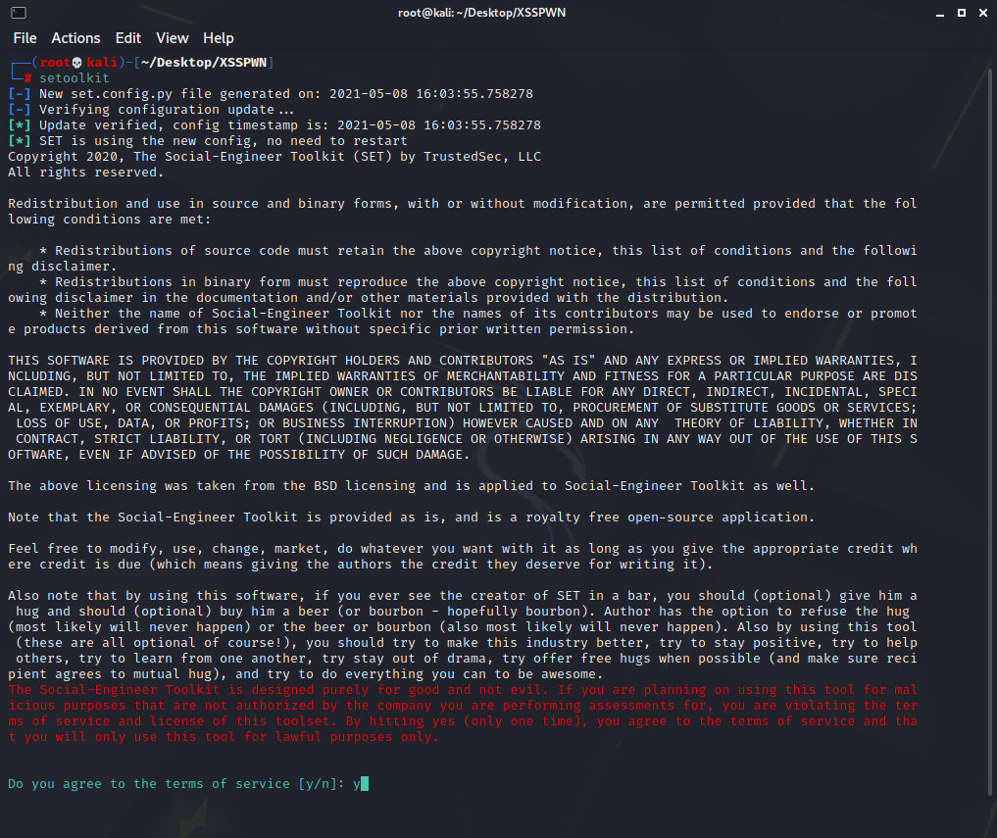

Şək. 3.2.12. Setoolkit toolu ilə hədəfə yükləyəcəyimiz trojanı hazır edirik.

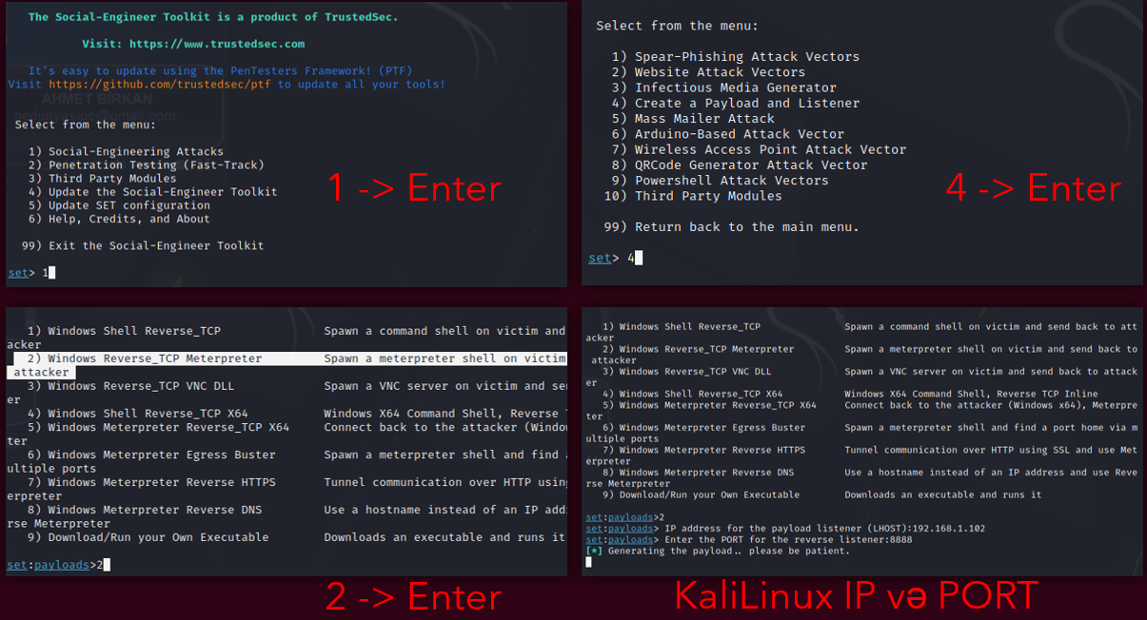

Şək. 3.2.13. Trojan üçün parametrlərin uyğunlaşdırılması.

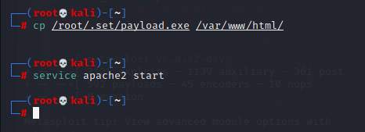

Şək. 3.2.14. Trojanın yüklənəcəyi linkin hazırlanması.

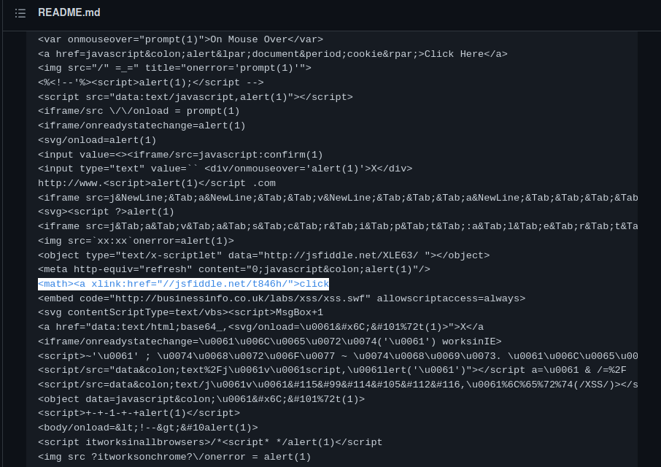

Şək. 3.2.15. Veb saytdaki boşluğun istismarı üçün uyğun XSS payload kodunun seçilməsi.

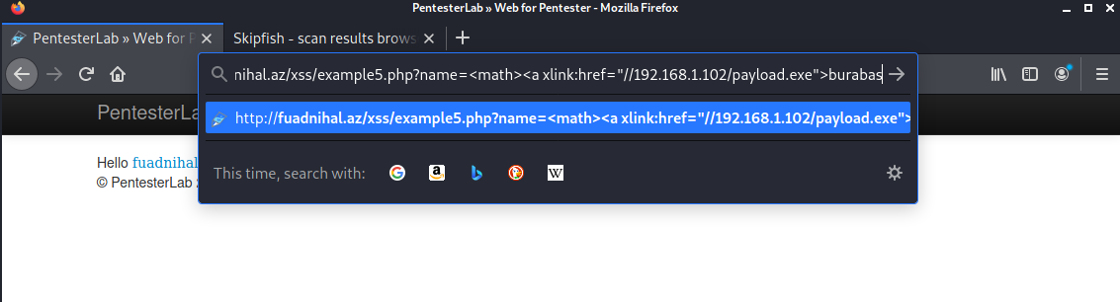

Şək. 3.2.16. Payload kodunun əvvəlcədən hazırlanmış trojanın linkinə uyğunlaşdırılması.

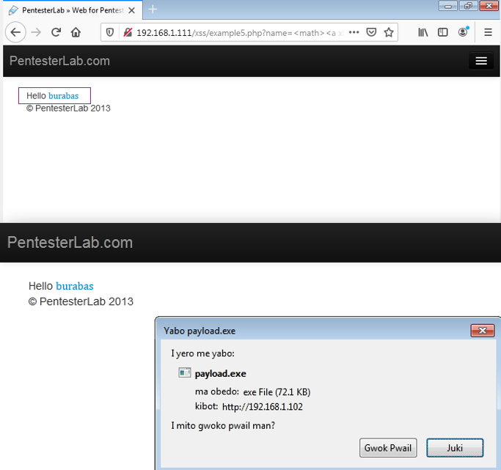

Şək.3.2.17. Hədəfin XSS boşluğunun olduğu səhifəyə girişi və trojanın yüklənməsi.

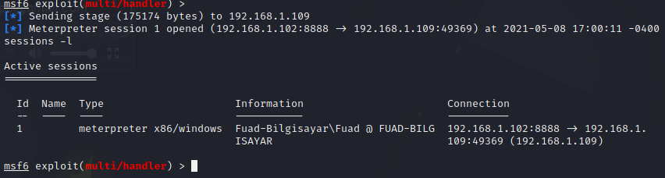

Şək. 3.2.18. Hədəfin trojanı başlatması nəticəsində, Hücum edənin hədəfi ələ keçirməsi.

**Labaratoriya 3: SQL boşluğundan istifadə edərək, Web Saytdan Hesab toplamaq.** Sql açığı ilə mysqldəki məlumatları çəkmək,silmək editləmək və s. əməliyyatlar həyata keçirtmək olar. Sql açıqlarının yaranmasının səbəbləri mysqlə daxil olan və ya mysqldən çıxan məlumatların yoxlanmadan süzgəcdən keçirilmədən əmrləri həyata keçirildiyi üçün baş verir

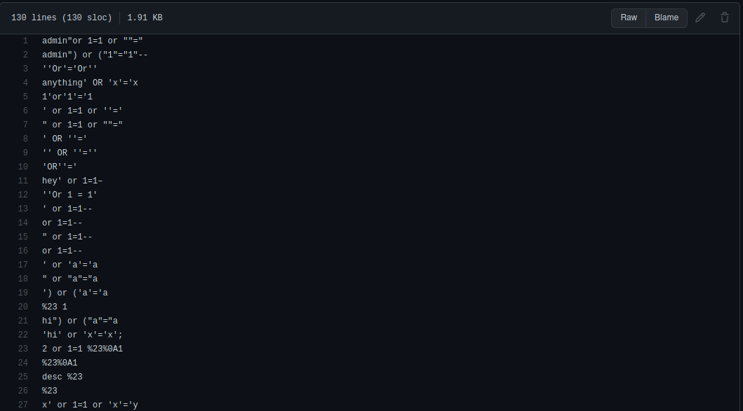

Şək. 3.2.19. SQL payloadların tapılması.

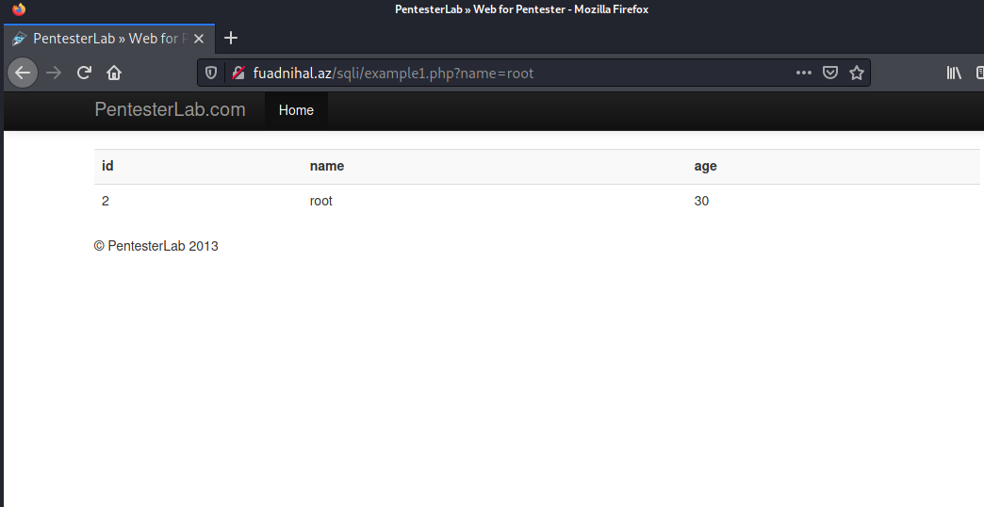

Şək. 3.2.20. SQL Boşluğunun mövcud olduğu veb səhifə.

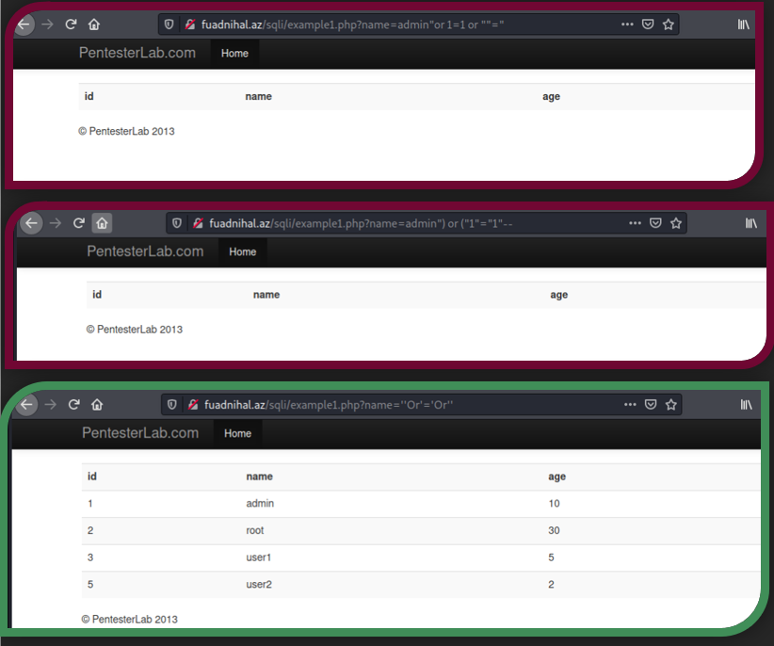

Şək. 3.2.21. Payload kodlarının əl ilə daxil edilərək yoxlanması.

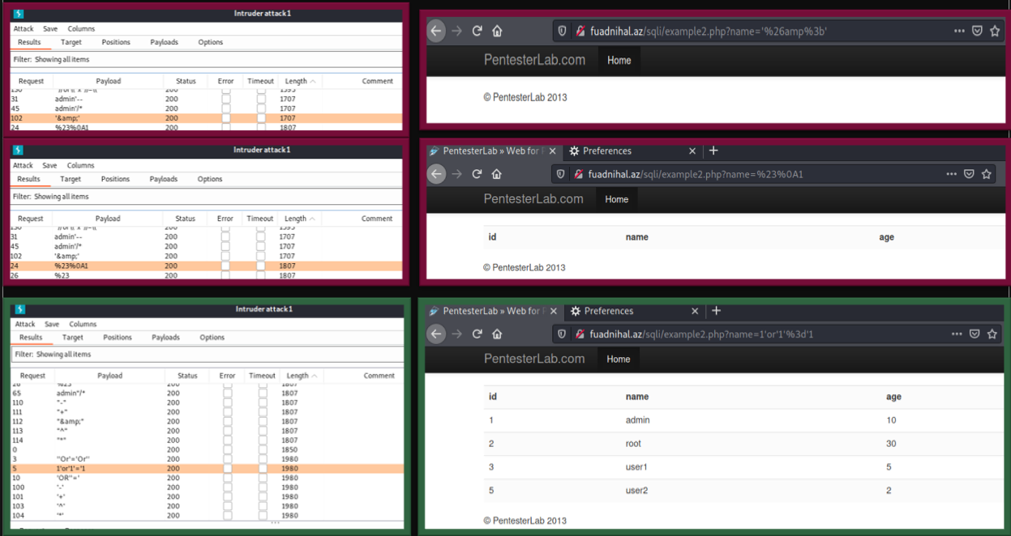

Şək. 3.2.22. Payload kodlarının BurpSuit toolu ilə avtomatik yoxlanması.

**Labaratoriya 4: Msfvenom içərisində yerləşən “VNC Inject” toolu ilə “.exe” uzantılı trojan düzəldərək, Windows hədəf sistemə yeritmək, və bu toolun xüsusiyyətlərindən olan, hədəfin ekranını canlı izləmək və hədəfə müdaxilə etmək.**

“Msfvenom” Metasploit framework-ün tərkib hissəsidir və payloads generatorudur. Payload hədəf sistemdə istənilən davranışı yerinə yetirmək üçün istifadə edilən zərərli proqram parçasıdır. `msfvenom` müxtəlif hədəf platformalar üçün istismarlar yaratmaq üçün istifadə olunur. Bu istismarlar müxtəlif məqsədlər üçün istifadə edilə bilər. İstifadəçilər hədəf sistem üçün uyğun payloads növünü müəyyən edir, kodlaşdırma üsullarını, hədəf əməliyyat sistemini və digər parametrləri göstərərək fərdiləşdirilə bilən payloads yarada bilərlər. Bu payloads daha sonra hədəf sistemə çatdırıla və istismar edilə bilər.

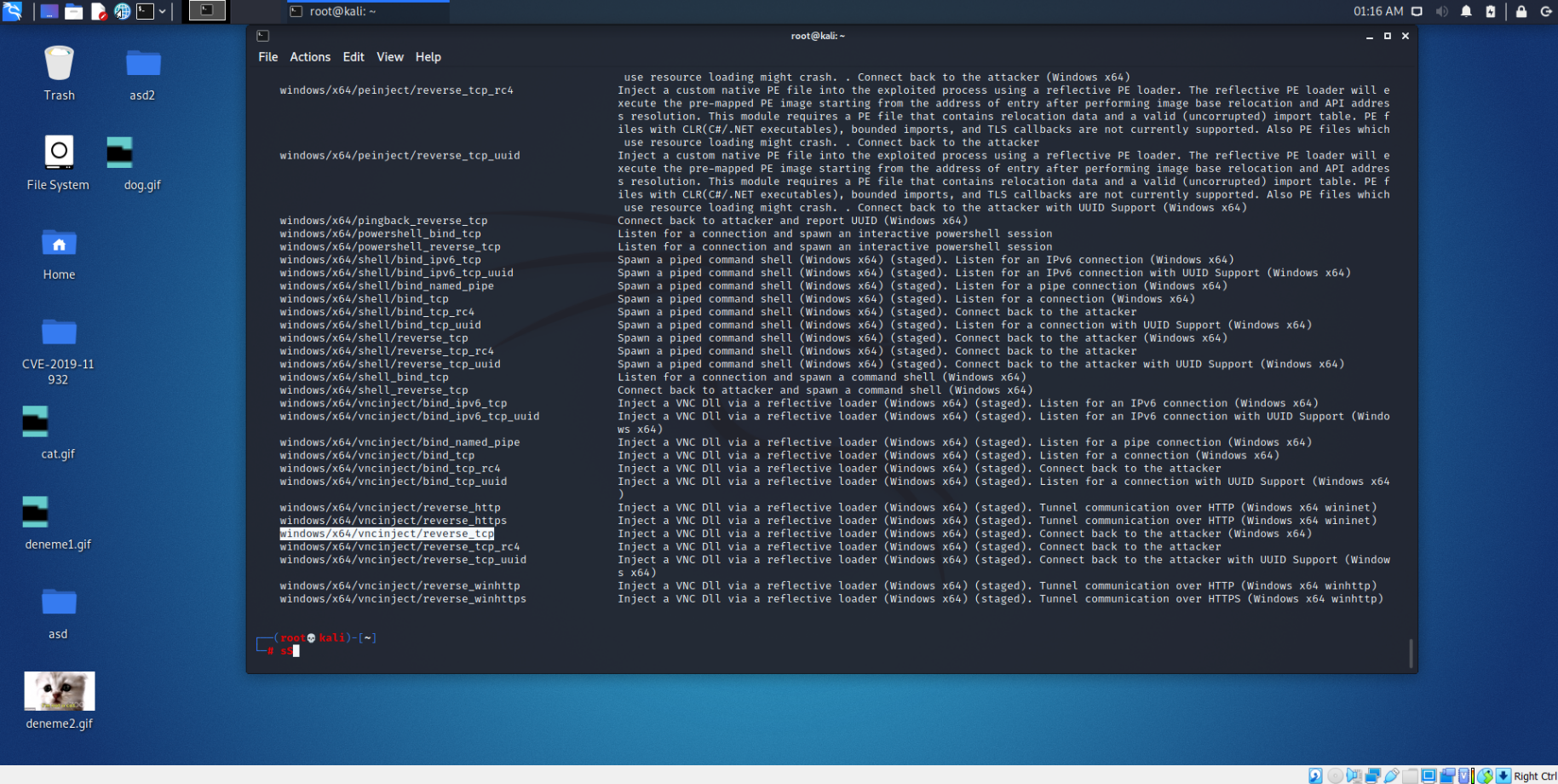

Şək. 3.2.23. VNC İnject toolu.

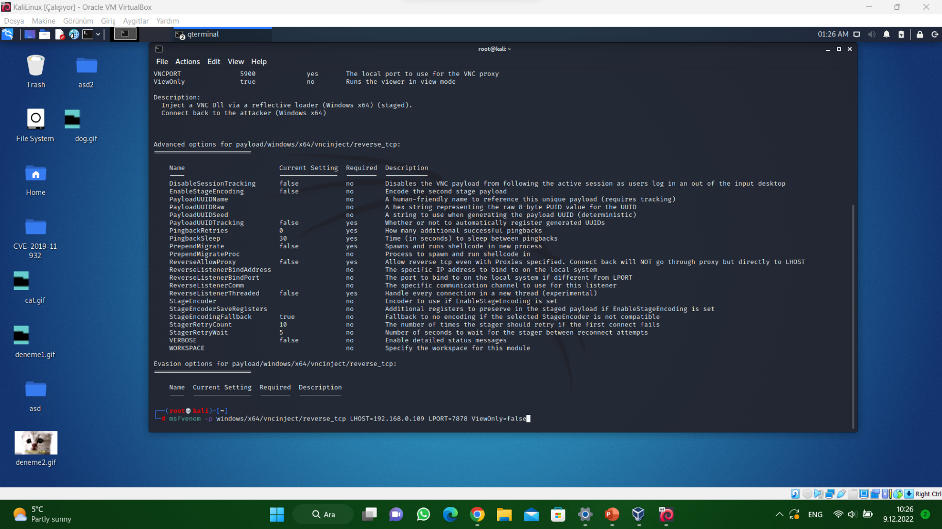

Şək. 3.2.24. VNC İnject toolunun konfiqurasiyası.

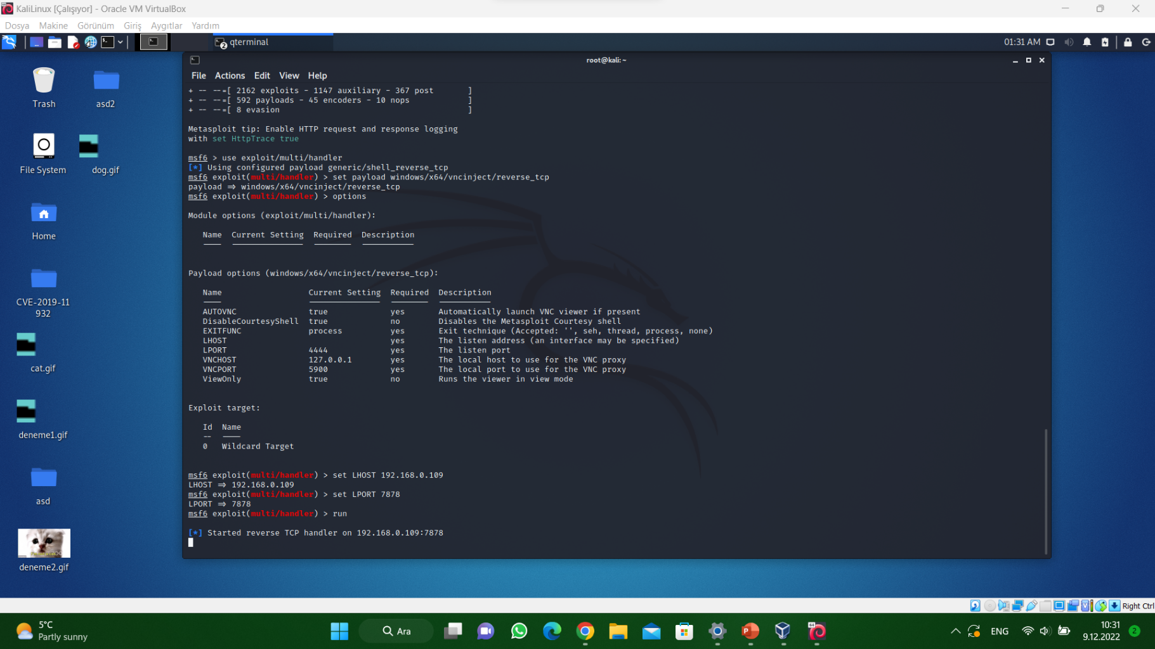

Şək. 3.2.25. Konfiqurasiyada qeyd olunan portların dinləməyə alınması.

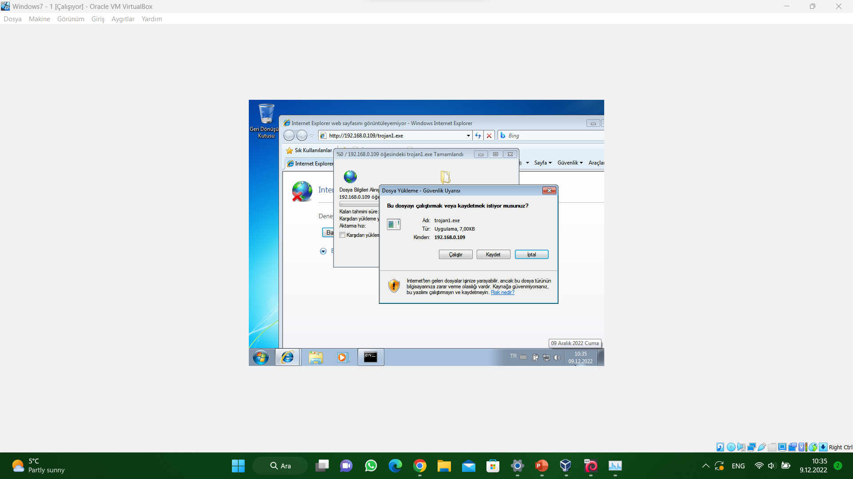

Şək. 3.2.26. Hədəfdə trojanın işə salınması.

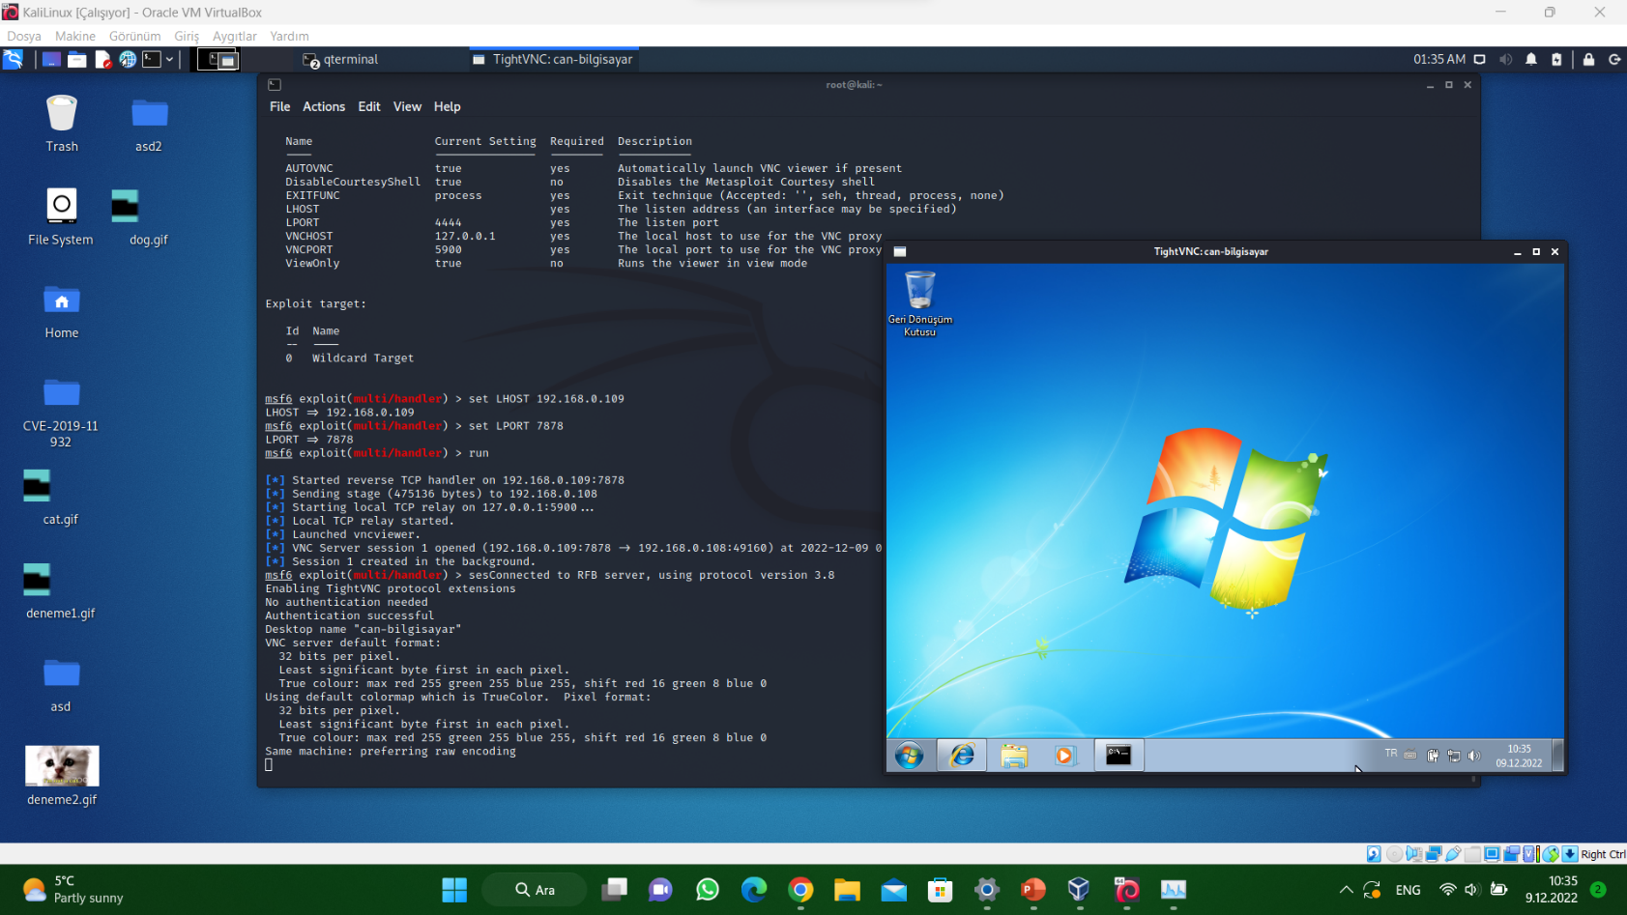

Şək. 3.2.27. Hədəfin ekranının ələ keçirilməsi.

**Labaratoriya 5:** **Xüsusi hazırlanmış link vasitəsilə hədəfin kamerasına giriş əldə etməyə yönəlmiş hücum. Əsas məqsəd bilinməyən şübhəli linklərə daxil olmamağı çatdırmaq və əgər daxil olunarsa nə kimi fəsadları ola bilər onu göstərməkdir.**

Camphish hücumları qurbanların etibarını qazanmaq üçün saxta veb saytlardan istifadə edir. Bu hücumlar ümumiyyətlə istifadəçiləri təşkilatın rəsmi veb saytını təqlid edərək aldatmaq məqsədi daşıyır. Məsələn, istifadəçi adı, Şifrə, kredit kartı məlumatları kimi həssas məlumatlar, bankın veb saytına bənzəyən saxta bir veb saytdan istifadə edərək oğurlanmağa cəhd edilə bilər. Camphish hücumları istifadəçiləri çaşdıran e-poçtlar və ya SMS vasitəsilə də həyata keçirilə bilər. Təcavüzkarlar qurbanlara rəsmi bir təşkilat kimi görünən mesajlar göndərərək, istifadəçi məlumatlarını ələ keçirməyə çalışdıqları saxta veb saytlara yönləndirirlər. Bu cür hücumlar istifadəçiləri ehtiyatlı olmağa və etibar etdikləri mənbələrdən gələn mesajlara həmişə şübhə ilə yanaşmağa təşviq edir. Təhlükəsiz və müasir antivirus proqramı və təhlükəsizlik tədbirlərindən istifadə etmək də vacibdir.

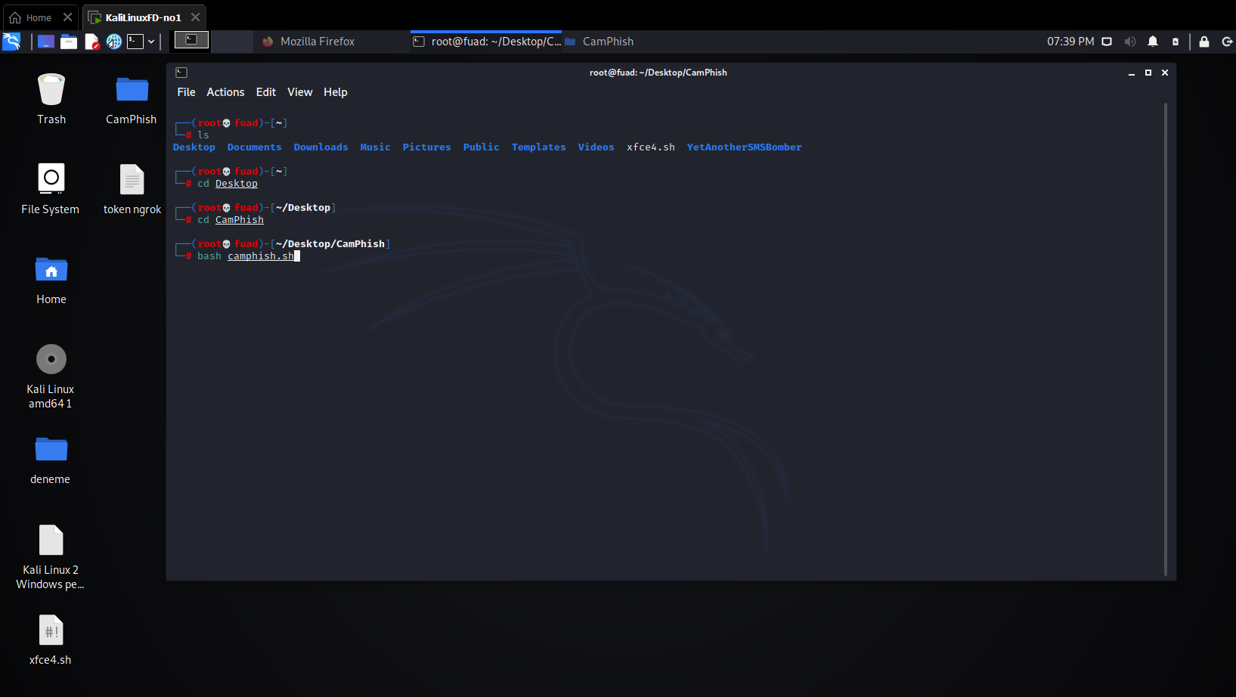

Şək. 3.2.28. CamPhish toolunun işə salınması.

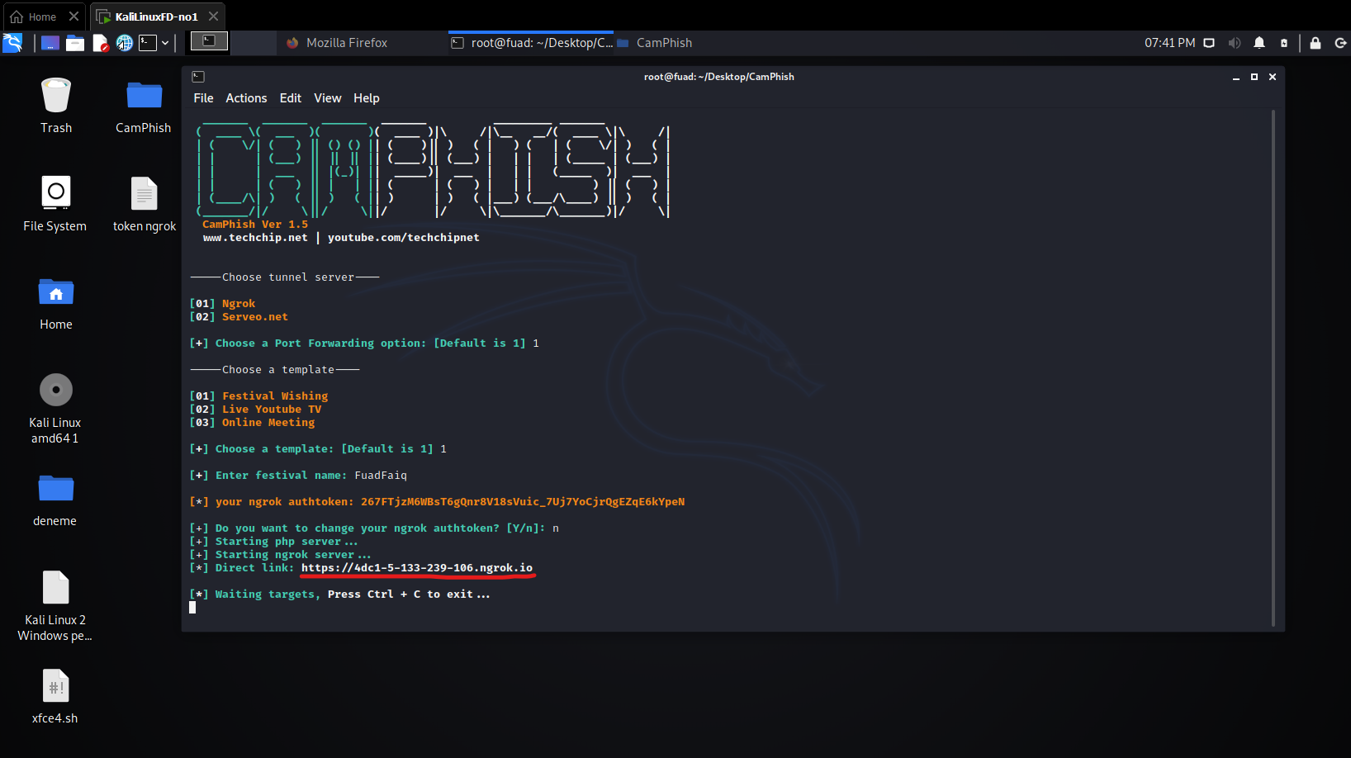

Şək. 3.2.29. CamPhish toolunun konfiqurasiyası, ngrok serverin əlavə edilməsi və fişing ediləcək linkin hazırlanması.

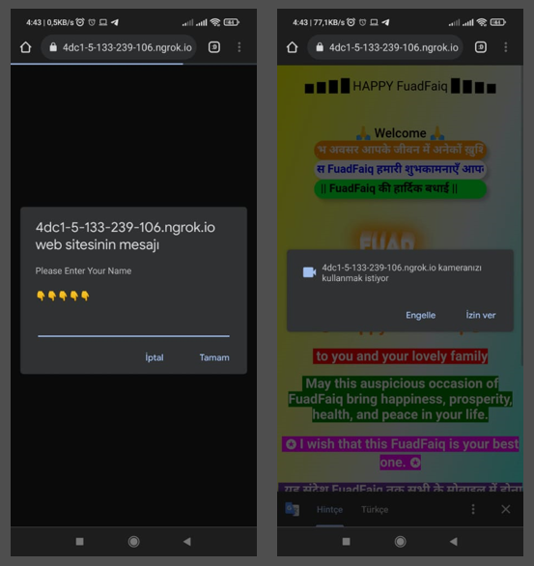

Şək 3.2.30. Hazırlanan linkin hədəf mobil cihazda açılması.

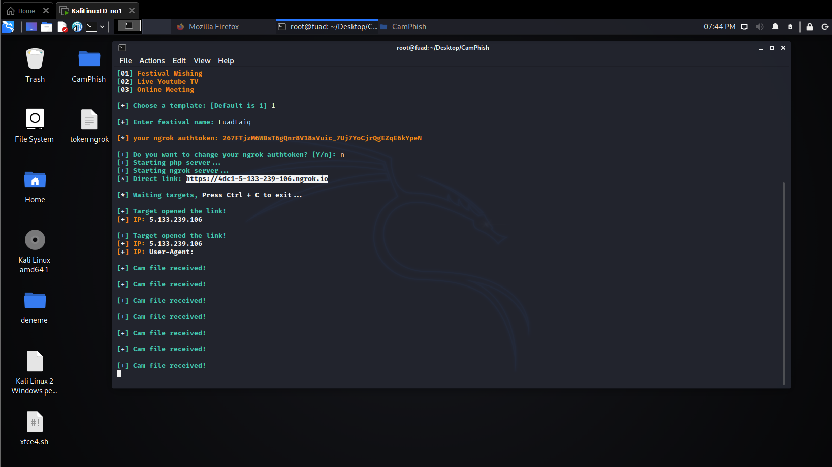

Şək. 3.2.31. Prosessin icrası.

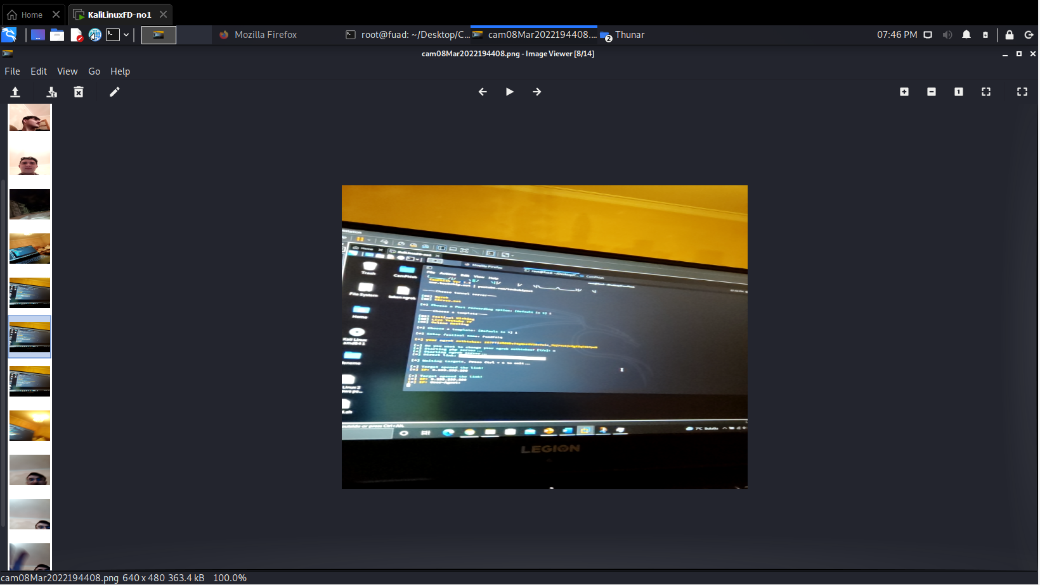

Şək. 3.2.32. Hədəfin kamerasından əldə olunan şəkillər.